**БЕЛОРУССКИЙ ГОСУДАРСТВЕННЫЙ УНИВЕРСИТЕТ ИНФОРМАТИКИ И РАДИОЭЛЕКТРОНИКИ**

**кафедра ЭТТ**

**РЕФЕРАТ на тему:**

**«Основные характеристики пространственной структуры излучения»**

**МИНСК, 2008**

До сих пор при изложении вопросов обнаружения сигналов на фоне помех учитывалась толькоих временная структура. В то же время как сигналы, так и помехи являются электромагнитными полями, которые характеризуются амплитудными  и фазовыми распределениями на раскрыве передающей или приемной антенны, где x,y - координаты раскрыва.

Под пространством сигнала будем понимать для определенности плоскость (x,y). На плоскости (x,y) в пределах площадисуществует поле f(x,y,t), а внеполе равно нулю (рис. 2.9.1)



где A(x,y,t) и - амплитуда и фаза поля.

Пусть пространственный сигнал f(x,y) представляет распределение на плоскости Z = 0, т.е. на плоскости (x,y), амплитуд и фаз поля монохроматического колебания

,

где - амплитуда, круговая частота и начальная фаза монохроматического колебания.

При этом поле в полусфере бесконечного радиуса при Z > 0*,* опирающейся на плоскости Z = 0, является суммой плоских волн с различными амплитудами, фазами и направлениями распространения:





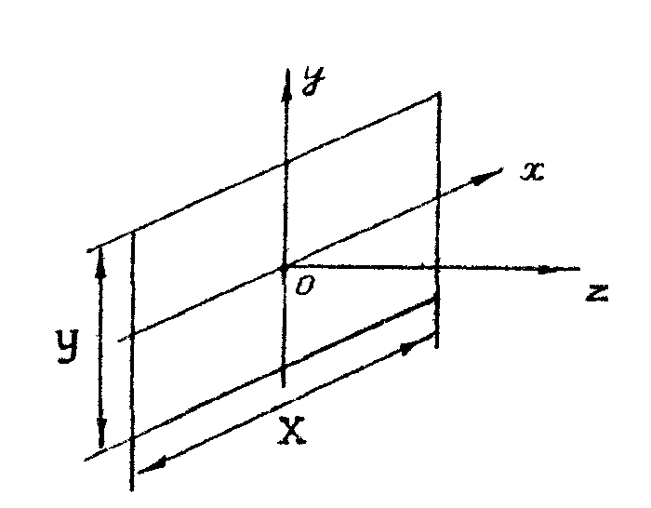

Рис. 1. Пространство сигнала.

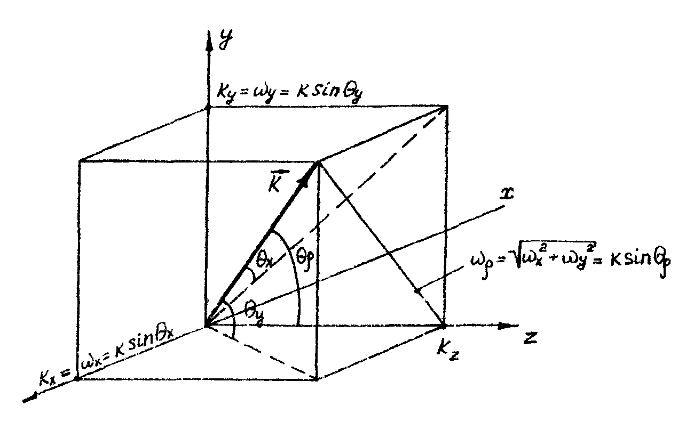

Рис. 2. Проекции волнового вектора на координатные оси.

где  - радиус-вектор, проведенный из начала координат в точку наблюдения;

 - волновой вектор, модуль которого 

;

 - проекция волнового вектора;

 - комплексная функция, которая описывает амплитуду и фазу отдельной плоской волны с направлением распространения, определяемым совокупностью двух действительных переменных  и .

Заметим, что факт распространения плоской волны в любом направлении отражается условием сохранения фазы волнового фронта, распространяющегося со скоростью света С :

, если

.

Факт суммирования плоских волн, распространяющихся во всех направлениях передней полусферы, отражаетсяих двойным интегрированием по всем направлениям.

Направление распространения волна определяется проекциями волнового вектора на координатные оси (рис.2). В общем случае направление распространения волны определяется двумяуглами  и . Если эти углы выбраны по отношению к прямоугольной системе координат x, y, z так, как показано на рис. 2, то

,

.

Так как три проекции волнового вектора связаны соотношением , то независимых проекций всего две -  и , а третья проекция

.

Используя введенные обозначения, перепишем выражение для искомого поля так

Определим комплексную функцию . Очевидно, что приведенное решение волнового уравнения должно удовлетворять следующему условию – на плоскости Z=0 это решение должно иметь вид заданного пространственного сигнала



Полученное выражение представляет собой обратное двумерное преобразование Фурье. Прямое двумерное преобразование Фурье позволяет найти функцию :

.

Функция , определяющая распределение амплитуд и фаз плоских волн по направлениям согласно последнему выражению может быть названа спектром волнового поля или угловым спектром поля. Название “угловой спектр” отражает связь аргументов  и  с углами распространения  и  соответствующих плоских волн.

Последние два соотношения представляют собой прямое и обратное преобразование Фурье для двух переменных - и (x, y). Переменные x, y являются координатами точек пространства и имеют размерность длины. Переменные  и  имеют размерность, обратную длине. Эти переменные называются пространственными частотами. Такое название вполне оправдано. Параметр x или у в пространственном сигнале подобен времени t во временном сигнале, а параметр  или подобен круговой частоте в спектре временного сигнала. Поэтому оправданным является и другое обозначение переменных  и  как круговых пространственных частот

,

.

Таким образом, переменные  и  имеют двойной физический смысл – это, с одной стороны, пространственные частоты, а с другой стороны, величины, определяющие углы распространения плоских волн, на которые разлагается волновое поле.

Решение волнового уравнения остается двузначным, так как можно выбрать любой из двух знаков перед координатой z в показателе экспоненты. Эта неопределенность знака устраняется, если учесть поведение неоднородных волн при увеличении z.

В отличие от распространяющихся плоских волн при



неоднородные волны получаются при

,

которые экспоненциально затухают вдоль координатыz. При этом убывающее с ростом z поле мы получим только в том случае, если выберем в указанном показателе экспоненты перед z знак ''+". С учетом этого решение волнового уравнения, определяющее комплексную амплитуду поля в передней полусфере в виде суперпозиции плоских волн различных направлений (в том числе и неоднородных) с различными амплитудами и фазами, обретает окончательный вид



Заметим, что решение волнового уравнения является отражением двух базовых явлений: явления дифракции радиоволн, т.е. отклонения направления распространения радиоволн от нормали к излучающему раскрыву, и явления интерференции радиоволн,т.е. сложения (суперпозиции) плоских радиоволн с различными амплитудами, фазами и направлениями распространения.

Сомножитель подынтегральном выражении доопределяет фазу каждой составляющей углового спектра поля с учетом того, что сигнал в передней полусфере наблюдается на плоскости, перпендикулярной оси z на расстоянии zот плоскости входного пространственного сигнала. Поэтому этот сомножитель условно может рассматриваться как частотная характеристика свободного пространства

.

Амплитудно-частотная характеристика свободного пространства для распространяющихся в передней полусфере радиоволн равна единице

, , ,

где  - координаты волнового вектора в полярной системе координат (рис. 2.9.2):

,

,

 - угол между направлением распространения плоской радиоволны и осью z, т.е. угол отклонения (дифракции) электромагнитных волн от направления, перпендикулярного плоскости пространственного сигнала.

Фазочастотная характеристика свободного пространства



изображена на рис. 3.

Поведение фазочастотной характеристики свободного пространства представляет наибольший интерес в диапазоне пространственных частот, равной ширине амплитудно-частотного спектра пространственного сигнала, которая по аналогии с шириной спектра временного сигнала  определяется пространством сигнала :

 , ,

 ,

где  - обобщенный линейный размер пространства сигнала.

Это означает, что поведение фазочастотной характеристики свободного пространства представляет интерес в диапазоне углов дифракции:

.

Учитывая это, фазочастотная характеристика свободного пространства может приближенно рассматриваться в различных условиях дифракции:

1) в условиях приближения геометрической оптики изменением ФЧХ свободного пространства в диапазоне углов дифракции  можно пренебречь

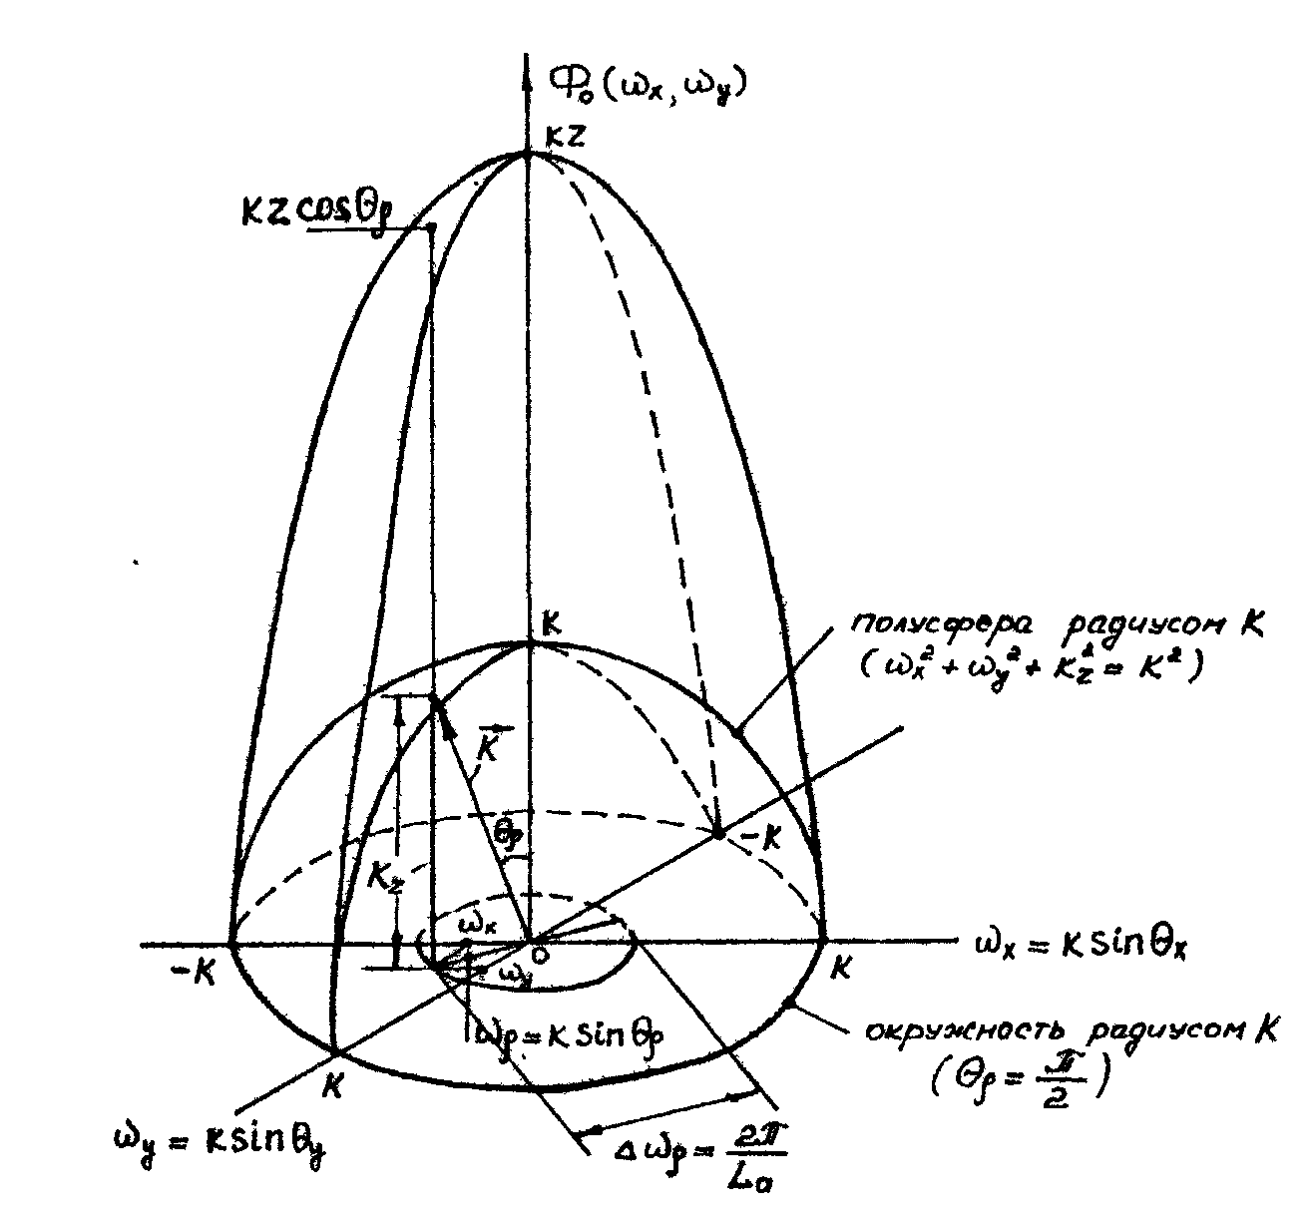

Рис. 3. Фазочастотная характеристика свободного пространства.

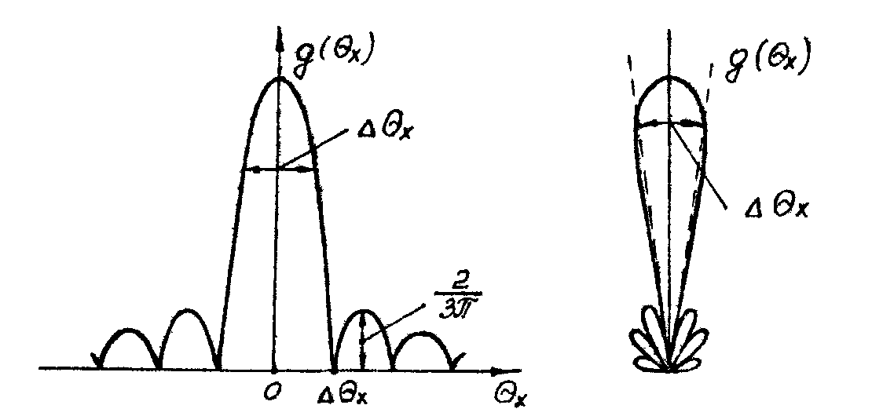

Рис. 4. Диаграмма направленности антенны при равномерном АФР.

,

если второе (отброшенное) слагаемое разложения в ряд Маклорена много меньше радиан

,

что выполняется в области глубокой ближней зоны

.

2) в условиях дифракции Френеля фазочастотную характеристику свободного пространства в диапазоне углов дифракции  можно аппроксимировать параболой

,

если третье (отброшенное) слагаемое разложения в ряд Маклорена много меньше радиан

,

что выполняется на расстояниях



т.е. практически в области ближней зоны

.

3) в условиях дифракции Фраунгофера, когда изменение фазочастотной характеристики свободного пространства в диапазоне углов рефракции  больше  радиан



т.е. практически в области дальней зоны

.

При этом решение дифракционной задачи упрощается в большей мере, чем даже в частных случаях дифракции Френеля или приближения геометрической оптики. Действительно, поле в дальней зоне, используя полярную систему координат

,

,

,

можно представить в следующем виде:

.

Учитывая ограниченную область изменения пространственной частоты , относительно малые размеры пространства сигнала , относительно небольшой диапазон изменения углов дифракции , можно вычислить интеграл путем ряда уточнений, преобразований переменной интегрирования упрощений:

- уточнение пределов интегрирования

,

- упрощение подынтегрального выражения

, ,

- переход к переменной интегрирования , а от нее – к переменной 



Дальнейшее вычисление интеграла основано на использовании относительно медленного изменения функции по сравнению с изменением функций и  в дальней зоне . Это позволяет вынести за знак интеграла функцию :

.

Осуществляя замену переменной интегрирования

,

приводим выражение в интегралах Френеля

.

Учитывая асимптотические свойства интегралов Френеля,

,

находим окончательно:

.

Возвращаясь к двумерному интегралу, определяющему поле в дальней зоне источника излучения (в плоскости ), с точностью до несущественного постоянного фазового сдвига, получаем

.

Таким образом, в дальней зоне (зоне Фраунгофера) распределение поля определяется формой спектра исходного поля. Этот результат широко известен в теории антенн, где распределение поля по углам в дальней зоне (диаграмма направленности антенны) есть преобразование Фурье от распределения в раскрыве антенны.

При регулярном АФР поля в плоскости излучения диаграмма направленности характеризуется наличием главного лепестка определенной формы и ширины,а также наличием боковых лепестков определенного уровня. Так, например, при равномерном распределении (АФР) поля на раскрыве

, , ,

диаграмма направленности излучения имеет форму  в обеих плоскостях:



Угловая ширина диаграммы направленности антенны пропорциональна ширине спектра пространственного сигнала

,

.

Таким образом, диаграмма направленности антенны и ее ширина (рис. 4) является важнейшими пространственными характеристиками излученного (зондирующего) сигнала, определяющими направленность излучения антенной системы с регулярным амплитудно-фазовым распределением поля на ее разрыве.

**ЛИТЕРАТУРА**

1. Охрименко А.Е. Основы извлечения, обработки и передачи информации. (В 6 частях). Минск, БГУИР, 2004.
2. Девятков Н.Д., Голант М.Б., Реброва Т.Б.. Радиоэлектроника и медицина. –Мн. – Радиоэлектроника, 2002.
3. Медицинская техника, М., Медицина 1996-2000 г.
4. Сиверс А.П. Проектирование радиоприемных устройств, М., Радио и связь, 2006.
5. Чердынцев В.В. Радиотехнические системы. – Мн.: Высшая школа, 2002.
6. Радиотехника и электроника. Межведоств. темат. научн. сборник. Вып. 22, Минск, БГУИР, 2004.